Описание базы данных CRM_COLLECTION

База данных CRM_COLLECTION (далее – БД) создана для решения задач хранения и систематизации информации о состоянии работы и проводимых мероприятиях по взысканию в малых и средних банках и коллекторских организациях.

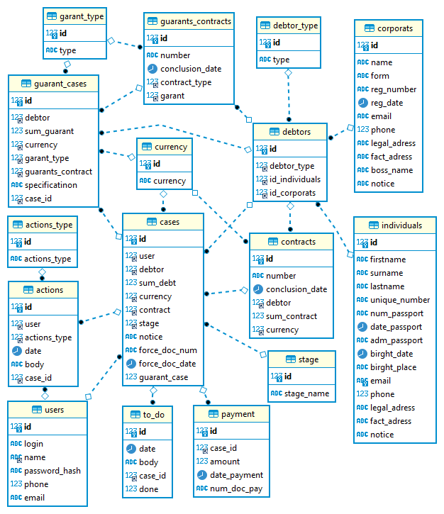Организация хранения данных и связи БД проиллюстрированы ниже.

Как видно из представленной выше иллюстрации, БД состоит из 16 таблиц:

|  |  |  |
| --- | --- | --- |
| № п/п | таблица | содержание |
| 1 | 'actions' | фиксация пользователем проведенных мероприятий (body описание мероприятия) |
| 2 | 'actions_type' | справочник с видами мероприятий |
| 3 | 'cases' | сгруппированные данные о взыскиваемом долге |
| 4 | 'contracts' | справочник договоров |
| 5 | 'corporats' | справочник клиентов-юридических лиц |
| 6 | 'currency' | справочник видов валют |
| 7 | 'debtor_type' | справочник видов должников: юридические или физические лица |
| 8 | 'debtors' | перечень должников (данные о должниках сдержатся в справочнике клиентов) |
| 9 | 'garant_type' | виды обеспечения: На пример:  поручительство  залог  ипотека |
| 10 | 'guarant_cases' | сгруппированные данные об обеспечении по конкретному долгу |
| 11 | 'guarants_contracts' | справочник договоров обеспечения |
| 12 | 'individuals' | справочник клиентов-физических лиц |
| 13 | 'payment' | платежи по долгам (дата, сумма, номер платежного документа) |
| 14 | 'stage' | этапы взыскания |
| 15 | 'to_do' | планируемые мероприятия (body описание мероприятия, done - отметка об исполнении) |
| 16 | 'users' | пользователи БД |